Утвержден
решением общего собрания
членов ТОС «Остаповское»
29.03.2020 год
_______________________
Председатель Нацевич Л.М.

ПРОЕКТ
Площадка для уличных мероприятий
«Малая сцена»

Название проекта: Площадка для уличных мероприятий «Малая сцена»

Заявитель проекта: ТОС «Остаповское»
Руководитель проекта: Председатель ТОС «Остаповское» Нацевич Л.М.
Адрес: 155908 Ивановская область Шуйский район д. Остапово ул. Зеленая д. 72
Телефон: 8(49351)3-04-75

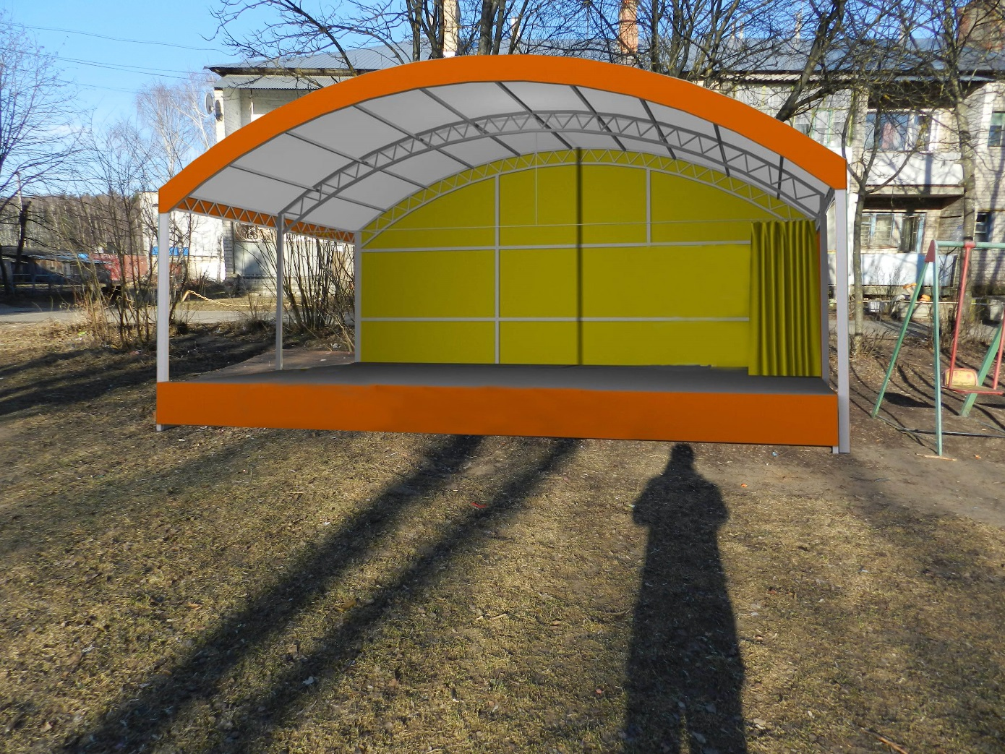

2020 год

Содержание
1.Обоснование социальной значимости проекта стр.
2. Состояние дворовой территории в настоящее время стр.
3. Проектное решение стр.
4. Пример используемого оборудования «Площадка
для уличных мероприятий «Малая сцена » стр.
5. Результаты проекта стр.
6. Дальнейшее развитие проекта:

- Обоснование социальной значимости проекта
Настоящий проект «Площадка для уличных мероприятий «Малая сцена» (далее -«Проект») предлагается на участие в конкурсном отборе проектов развития территорий муниципальных образований Ивановской области, основанных на местных инициативах.

Остаповское сельское поселение Шуйского района Ивановской области включает в себя 32 населенных пункта ,в которых проживает более 3700 человек и занимает площадь 15497 га.
Деревня Остапово является административным центром Остаповского сельского поселения, в ней проживает более 700 жителей .

К сожалению в административном центре Остаповского сельского поселения –деревне Остапово и в районе близлежащих деревень с населением более 1000 человек отсутствует не только здание сельского клуба, но и крытая сцена ( уличная площадка для проведения мероприятий). Ближайший Дом культуры( клуб) расположен в 10 км от дер. Остапово, поэтому все возможные уличные мероприятия: такие как, "День Победы,» "День защиты детей", "Проводы Русской зимы», «День села» , различные спортивные мероприятия проходят на улице. Жители не могут обойтись без сцены, которая будет должным образом оборудована. Все жители деревни будут получать массу положительных моментов: прежде всего создается неповторимая атмосфера праздника.

Целями и задачами данного Проекта является создание на территории многоквартирных домов, а в целом – в Остаповском сельском поселении благоприятной среды для проживания населения, сохранение и развитие на местном уровне культурного наследия Остаповского сельского поселения , обеспечение функционирования культурно-досугового центра Остаповского сельского поселения , привлечение населения к активному участию в культурной жизни поселения.

Строительство летней сцены внесет обновление в архитектурный облик деревни , вдохнет в него новую жизнь.
Крытая сцена будет располагаться в самом центре деревни, на детской площадке , на придомовой территории МКД 20,22,24 по ул. Центральная , а после реализации данного проекта эта часть деревни превратится в благоустроенную территорию. Там уже установлена детская площадка , посажены деревья, поставлены скамейки, установлены качели, горки. Здесь смогут гулять мамы с малышами, а люди пожилого возраста смогут пообщаться на свежем воздухе, наслаждаясь концертной программой или мероприятием, проводимыми на летней сцене.
В рамках Проекта предполагается объединение общих усилий:
- сохранение на местном уровне исторического и культурного наследия;
- создание условий для формирования доступности населения к культурным ценностям, информационным ресурсам и пользованию учреждением культуры;
- обеспечение функционирования коллективов народного творчества, кружков, клубов, любительских объединений;
- выявление и поддержку творческой молодежи и их талантов;
- привлечение населения к активному участию в культурной жизни;
- организация и проведение праздников, фестивалей, театральных постановок, цирковых представлений, выставок, конкурсов, смотров, культурных акций, демонстрирование кинофильмов и проведение спортивных мероприятий;

Участие в Программе поддержки проектов развития территорий муниципальных
образований Ивановской области, основанных на местных инициативах активно обсуждался на собрании жильцов МКД ТОС «Остаповское», информация о проекте размещена на официальном сайте Остаповского сельского поселения http://ostapovo-adm.ru/tos-ostapovskoe.html, в социальных сетях «в контакте»: @club193465270, на информационных стендах Остаповского сельского поселения, которая регулярно подлежит обновлению .
Стоимость проекта составляет: 499 259 ( Четыреста девяносто девять тысяч двести пятьдесят девять) рублей.
Данный проект софинансируется :
- из бюджета Остаповского сельского поселения – 89 838 (Восемьдесят девять тысяч восемьсот тридцать восемь ) рублей,
-из внебюджетных источников: спонсорская помощь юридических лиц( ИП Филлипов С. В. ) в размере 20 000 (Двадцать тысяч) рублей ,
-безвозмездная материальная помощь граждан МКД - 14 977 (Четырнадцать тысяч девятьсот семьдесят семь ) рублей.
Также при работе по благоустройству будет активно использована безвозмездная трудовая помощь жителей ТОС.

- Состояние дворовой территории в настоящее время .

19 июля 2018 года создано территориальное общественное самоуправление «Остаповское ». Территория ТОС "Остаповское" установлена в границах придомовых территорий домов № 11, 13, 14, 16, 18, 20, 22, 24 по улице Центральная д. Остапово.

За последние несколько лет ТОС проведена большая работа по благоустройству территории многоквартирных домов, заасфальтирована дорога , проводятся регулярные работы по озеленению территории , субботники.

В настоящее время на придомовой территории МКД № 20,22,24 имеется деревянная открытая сцена, размером 6 x4 м , так же установлены игровые элементы для детской игровой площадки: качели, горка , карусель, качалка-балансир для детей дошкольного возраста , детский спортивный комплекс.

Жители домов всегда активны и готовы оказать трудовую, а зачастую и материальную помощь для благоустройства территории .

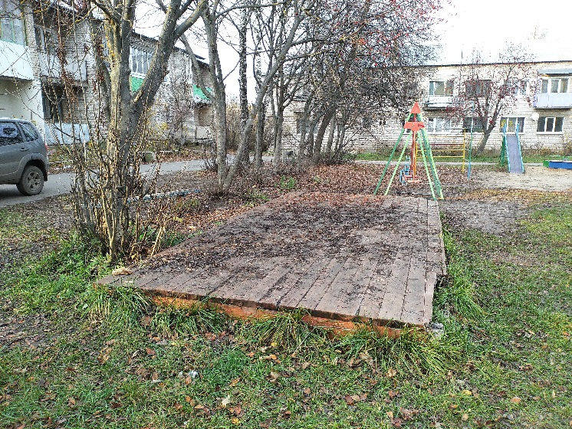

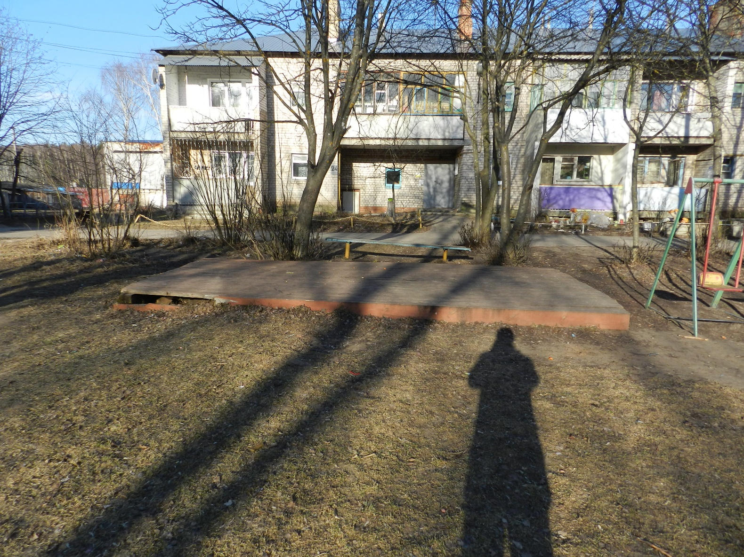

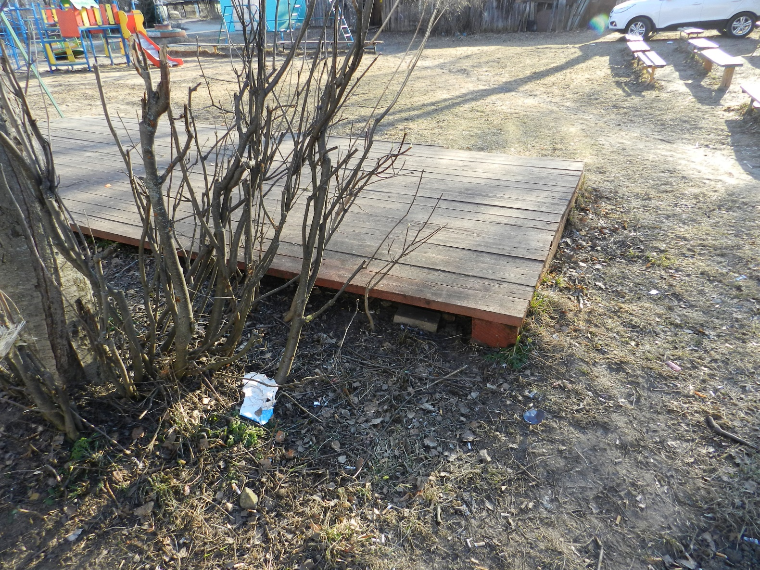
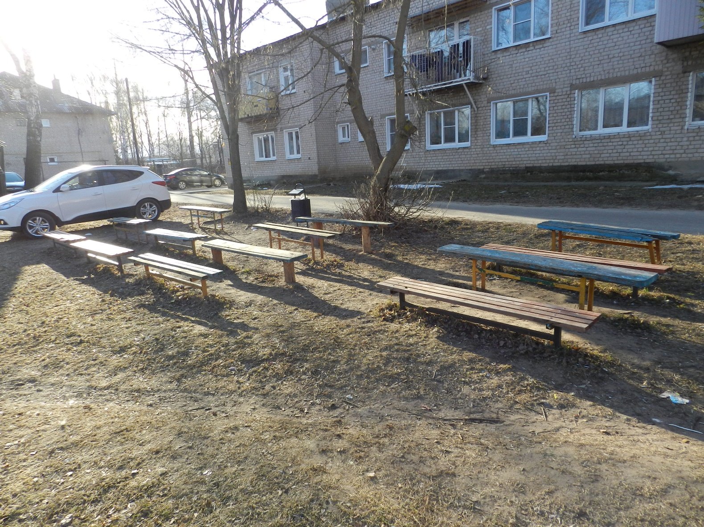

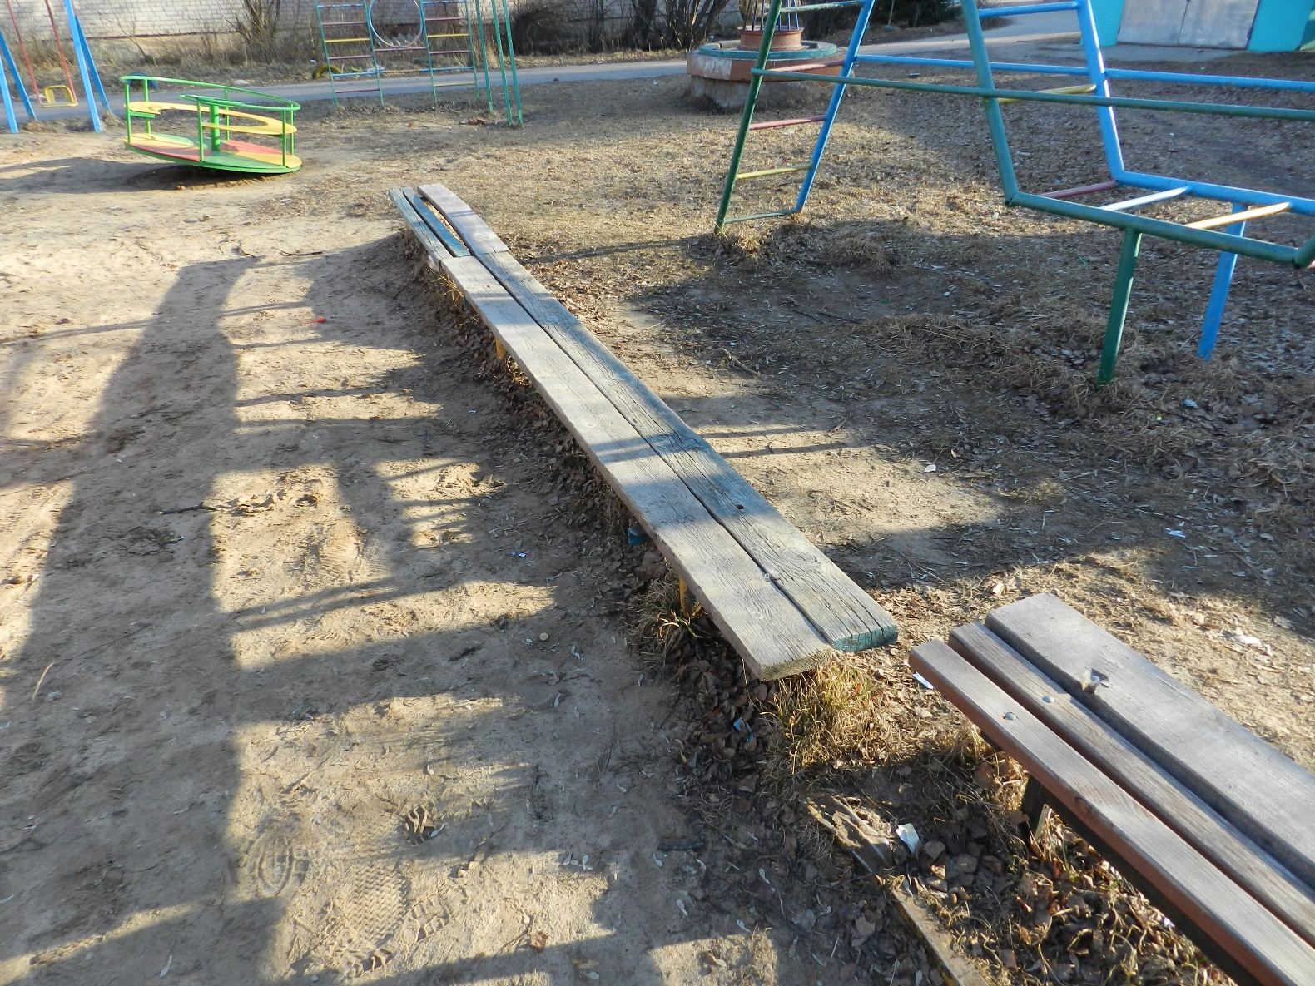
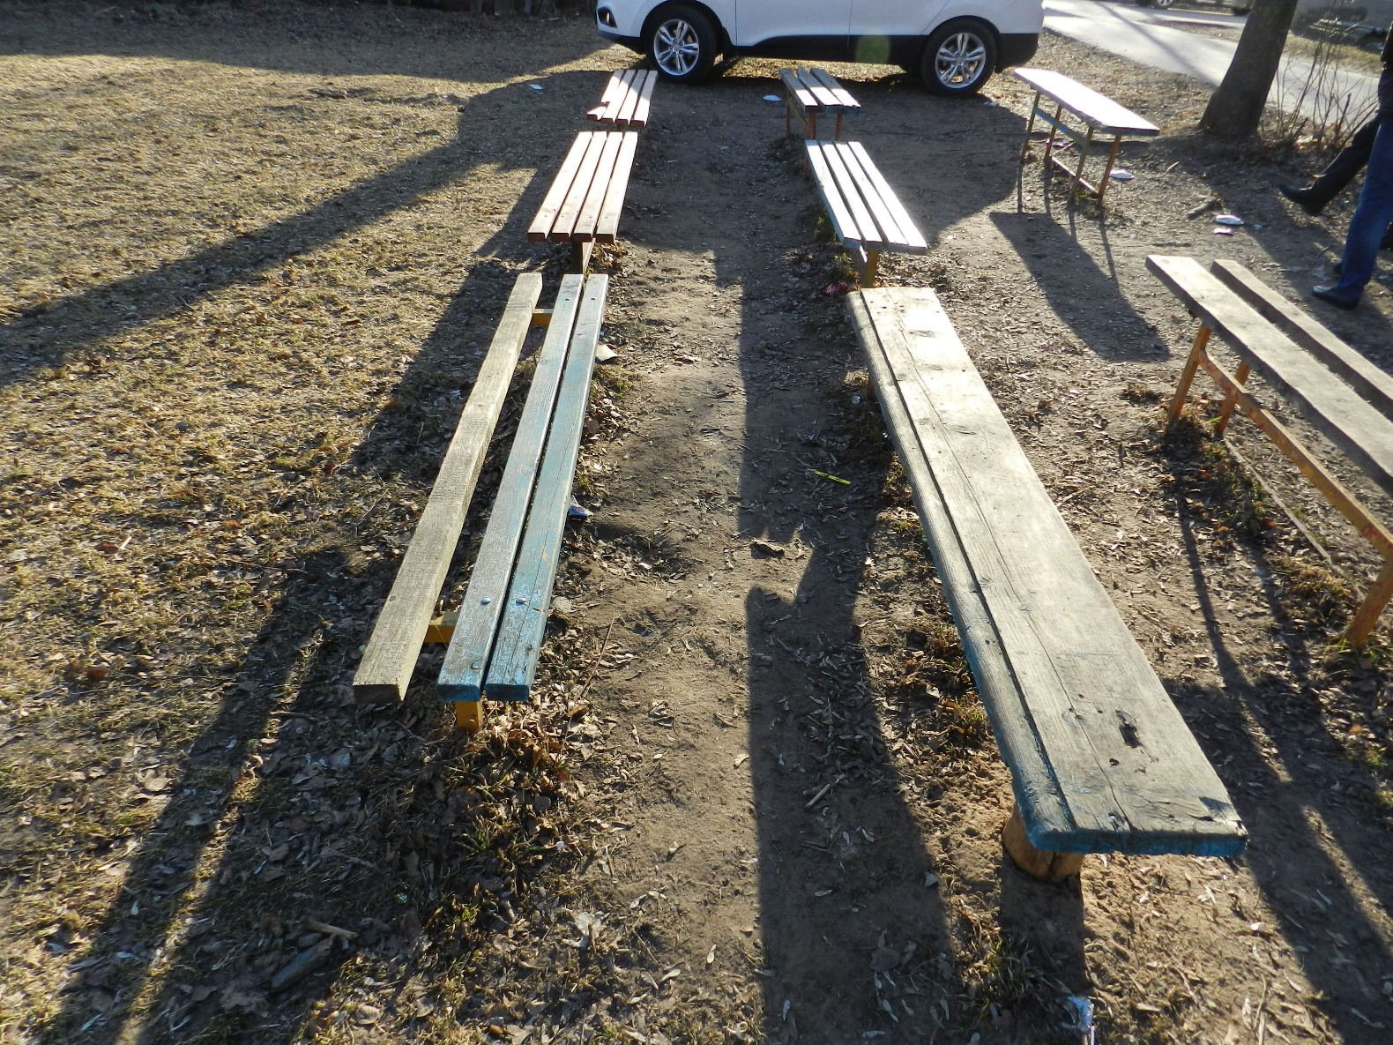

- Проектное решение:
Место строительства: Ивановская область Шуйский район д. Остапово ул. Центральная ,в районе дома № 24

Проект предусматривает демонтаж старой сцены, выравнивание земельного участка, устройство железобетонного фундамента , установка элементов каркаса , устройство настила, установку скамеек и урн, посадку декоративных кустарников и разбивку цветников в зоне отдыха.
Для благоустройства данной площадки необходимы следующие мероприятия:
- Демонтаж старой сцены( данные работы будут проведены на безвозмездной основе, к выполнению данных работ будут привлечены жильцы МКД) .Предполагаемые сроки окончания работ- июнь 2020 года
- Выравнивание земельного участка (данные работы будут проведены на безвоздмездной основе ИП Филиппов С.В.) Предполагаемые сроки окончания работ- июнь-июль 2020 года
- Устройство железобетонного фундамента. Предполагаемые сроки окончания работ- июль 2020 года
- Монтаж элементов каркаса . Предполагаемые сроки окончания работ- июль- августа 2020 года.
- Устройство настила- август 2020 года.
- Установка скамеек и урн (данные работы будут проведены на безвозмездной основе, к выполнению данных работ будут привлечены жильцы МКД)

Предполагаемые сроки окончания работ- август 2020 года

4.Пример используемого оборудования
Площадка для уличных мероприятий «Малая сцена» состоит из деревянного настила , который крепится к железобетонному фундаменту. На настил устанавливается металлический каркас высотой 3 метра.
Задняя стенка и крыша сцены выполнена из цветного поликарбоната толщиной 6 мм.
Размеры: 6 x 4 м
Стоимость: 416 275 руб.

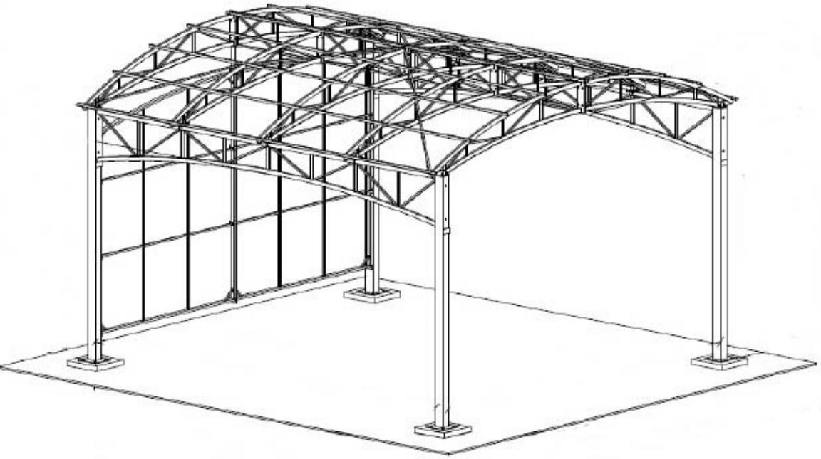

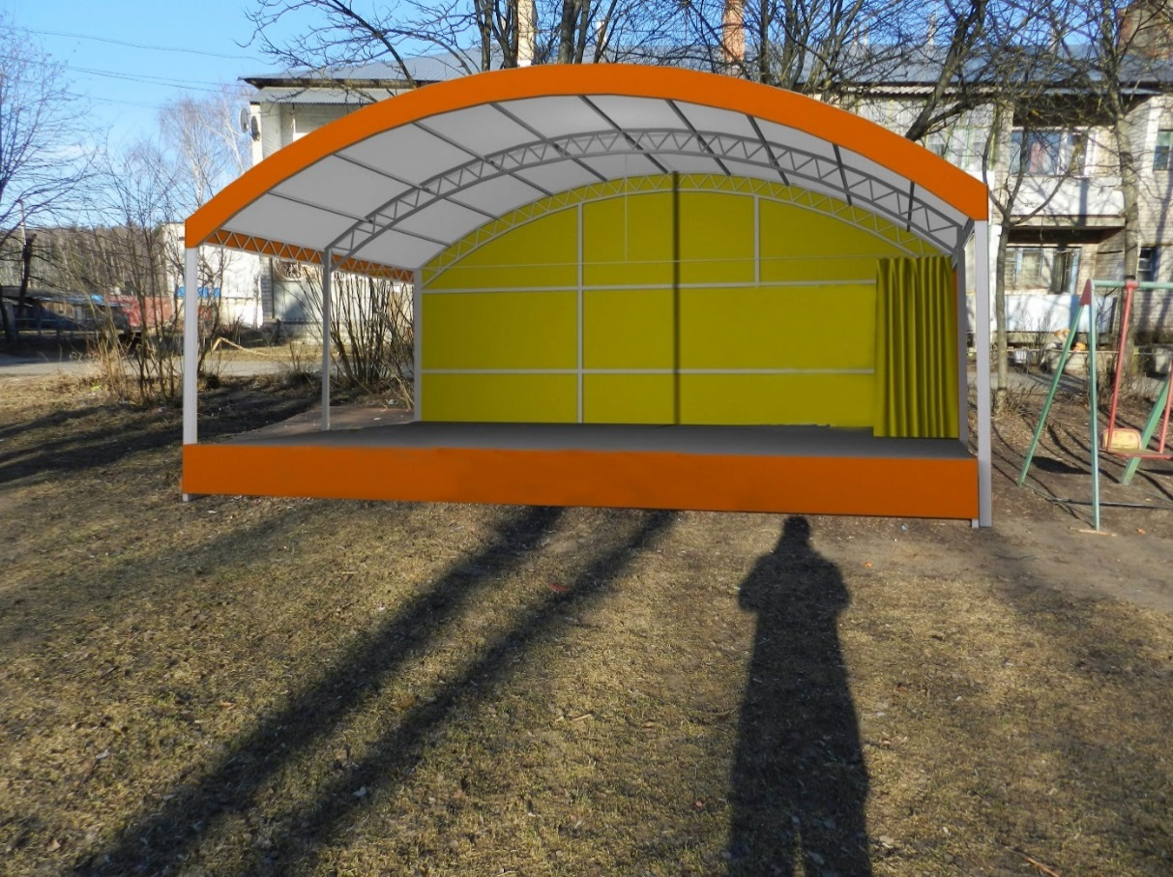
- Лавочка – 20 шт.
Размер 2000x 400 x 600 мм.

Цена 4046 руб. за 1 шт.

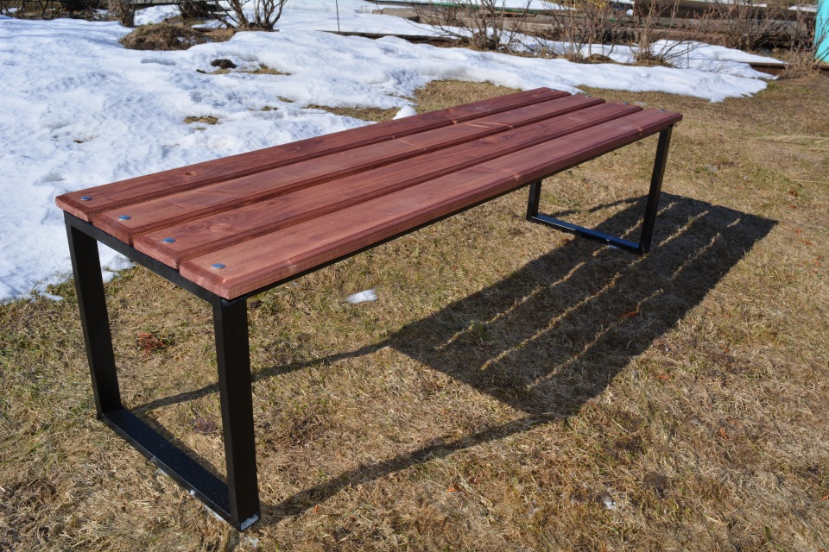

- Урна металлическая – 3 шт.

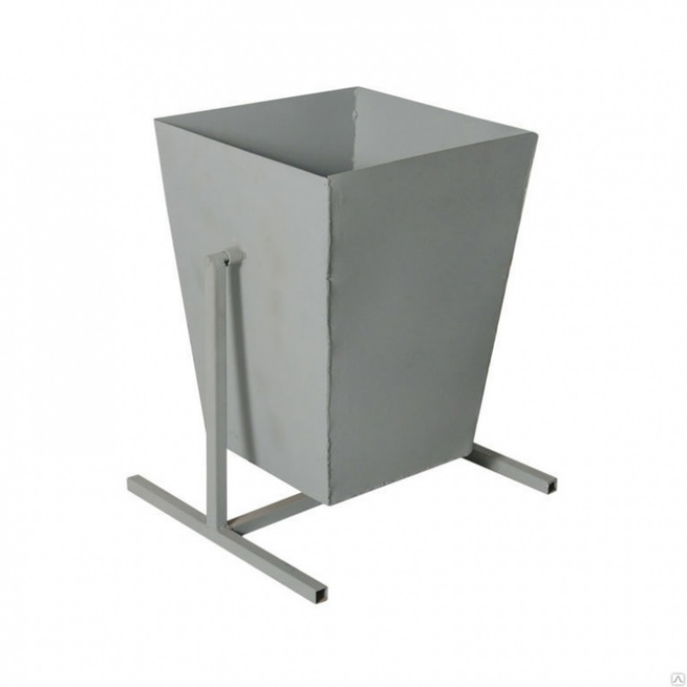

Цена: 688 руб. 14 коп. за 1 шт.

5. Результаты проекта.

Культура - как часть жизни нашего общества не может быть застывшей, законсервированной. Она должна развиваться в соответствии с потребностями времени и запросами людей, наполняться новыми, свежими идеями. От этого напрямую зависит нравственное здоровье, морально-психологический климат на территории сельского поселения.
Самой удачным местом для этого процесса является летняя сцена, способствующая развитию культурной жизни в д. Остапово
Наш проект позволит придать эстетический вид месту, где встречаются жители деревни и гости со всего района на знаменательных событиях. Из-за неустойчивой погоды, во время наших мероприятий, приходилось неоднократно «спасать от дождя» и музыкальную аппаратуру, и выступающих, и ведущих, и даже гостей, которые приезжают посмотреть на наши праздники, а иногда и отменять сами мероприятия. В связи с этим существует острая необходимость в строительстве крытой сцены.
Результаты работы данного проекта окажут как опосредованное, так и прямое влияние на качество и уровень гражданской ответственности, на работу по обеспечению охраны жизни и здоровья детей, обеспечения населению зоны отдыха. Создание единого пространства для детей, мам и пап, бабушек и дедушек должно способствовать формированию у детского и взрослого населения чувства ответственности, любви к малой родине и созидательного отношения к окружающему.
Конкретные количественные результаты:
Реализуемый проект позволит достичь следующих конкретных количественных результатов:
- организовать досуг более 700 человек
- благоустроить детскую площадку
- появится культурный объект в деревне, привлекательно эстетически оформленный;
Оценка результатов:
Результаты будут оцениваться:
  - С помощью опроса жителей (проведения анкетирования).
  - Отслеживания количества проведенных культурно-массовых мероприятий
6. Дальнейшее развитие проекта:
Сохранность и работу объекта обеспечит инициативная группа ТОС «Остаповское». Планируется проведение конкурсов и праздников с привлечением наибольшего количества детей и взрослых деревни в летний период . А в осенне- зимний период «Малая сцена» будет использоваться для проведения собрания жителей деревни. Все это способствует круглогодичному использованию данной площадки.

